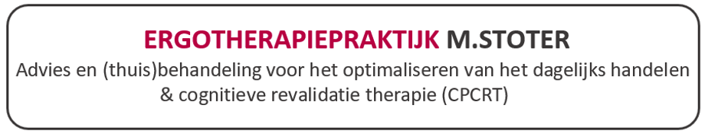

VERWIJZING EXTRAMURALE ERGOTHERAPIE
Clientgegevens
Naam
Adres
PC Woonplaats
Telefoonnummer
Geboortedatum
Zorgverzekeraar
Polisnummer
BSN nummer

Medische diagnose(n) en prognose:

Vraagstelling:

Thuisbehandeling is geïndiceerd

Naam verwijzer: Datum:
Adres:
Handtekening:

